

**『奉仕を通じて　平和を』　Peace Through Service**

RI会長　田中　作次　　第2590地区ガバナー　露木　雄二



川崎中原ロータリークラブ会報

川崎中原ロータリークラブ会報

**KAWASAKI　NAKAHARA　R.C. WEEKLY／2012～2013**

**会長・若狭 滋則　 幹事・戸張 裕康　会場監督・高瀬 建夫　会報委員長・河合　束**

**事務所・〒211-0063川崎市中原区小杉町3-70-4 ホーユウパレス武蔵小杉104**

**TEL.044-722-7282　FAX.044-722-0066　E-mail:info@nakahara-rotaryclub.jp**

**◆例会場　ホテル精養軒　木曜日PM12:30～（第2週AM7:30～）TEL:044-711-8855（東横線 武蔵小杉駅徒歩3分）**



**第1207回 （本年度28回）**

**平成 25年 2月 7日（木）**

**世 界 理 解 月 間**

**点　　鐘　若狭　滋則 会長**

**司　　会　小林　正樹 会場監督**

**ロータリーソング 「君が代・奉仕の理想」**

**お客様紹介　若狭　滋則 会長**

**ｳｰﾘｯﾋ・ｸﾙﾂ様（ｹﾞｽﾄｽﾋﾟｰｶｰ・新横浜RC）**

**細山　勝三郎様（川崎中RC）**

**貝田　　洋様（川崎北RC）**

**范 　 惠怡さん（米山奨学生）**

**会員出席報告 山本　剛 出席委員長**

|  |  |  |  |  |  |
| --- | --- | --- | --- | --- | --- |
| 本 日 | 会 員 数 | 出 席 | | 欠 席 | 出 席 率 |
| ２１名 | １９名 | | ２名 | ９５．００％ |
| 前々回(1月24日)欠席3名 | | | Make up1名 | | １００％ |

本日の欠席者　松川 正二郎会員

**会員お祝い**

**島田　叔昌会員(2月5日)**

**小林　克司会員(2月26日)**

**会長報告**　**若狭 滋則 会長(２月１３日)**

◆　理事会報告（会報掲載）

　　１．ドイツ大使館訪問

　　　・3月28日(木)

12時～13時　広尾のレストランで昼食

　　　　　13：15～　大使館見学

　　　　　14：00～15：00　卓話

ドイツ公使　ルッツＨゲアゲンズ氏

　　　・4月25日(木)　　 卓話

ドイツ公使 ルッツＨゲアゲンズ氏 来訪

　　２．2月3月のプログラム承認

　　３．財団寄付･米山寄付金の目標未達分は、特別

会計(ニコニコ)予算より支出して充当⇒承認

１．持ち回り理事会の報告

　　2月28日(木)を移動例会「クイーン・アリス ガーデンテラス日吉」点鐘12：30　とする件

２．川崎百合ヶ丘RCより、創立35周年記念式典のご案内が届いております。（会長・幹事宛）

　　日時：平成25年4月16日(火)　17：30

　　場所：ホテルモリノ新百合ヶ丘7階

**幹事報告　戸張 裕康 幹事(2月7日)**

１．他クラブ例会臨時変更のお知らせ

●川崎鷺沼RC

3月20日(水) 休会

4月3日(水) 夜間例会　KSP 点鐘18：00

２．他クラブ会報の回覧　　本日はございません。

３．2013-14年度 地区協議会開催のご案内が届いております。

　　日時：2013年3月24日(日)　12：30-17：50　　懇親会18：10-19：10

　　場所：慶応義塾大学日吉キャンパス

　※出席義務者の方には、市川次年度幹事より資料をお渡しいたします。

４．2013-14年度版 ロータリー手帳の申込書が届き

ました。

* ご希望の方は、事務局までお知らせ下さい。

（5月 下旬出来上がり予定）

５．川崎中央RCより、週報送付終了についてのお知らせが届いております。

　　今後は、クラブのホームページ内の週報をご覧いただければとの事です。

<http://www.kawasaki-chuo-rc.com>

**卓　　話**

**「南アフリカ学習者支援ﾌﾟﾛｼﾞｪｸﾄ」について**

**ウーリッヒ・クルツ様(新横浜RC)**

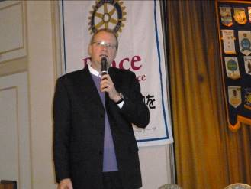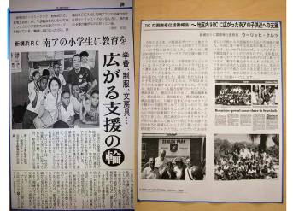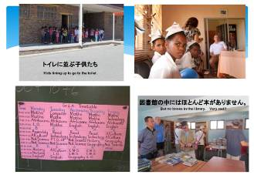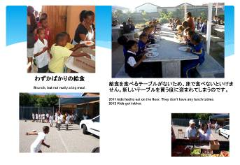

|  |  |  |  |  |
| --- | --- | --- | --- | --- |
| ニコニコボックス | 本日 | 24,000円 | 累計 | 537,729円 |
| 記念日ニコニコ | 本日 | 0円 | 累計 | 65,000円 |

**ニコニコ報告　山本　剛 出席委員長**

**貝田 洋様(川崎北RC)**

本日は宜しくお願致します。

**細山 勝三郎様**

お世話になります。

**若狭 滋則 会長・戸張 裕康 幹事**

本日は、ウーリッヒ様をお迎えして「南アフリカ学習支援プロジェクトについて」です、楽しみにしております、よろしくお願致します。

個人的ですが本日で入会６年です、これからもよろしくお願致します。インフルエンザが流行のピークです、気をつけてください。

**高瀬 建夫会員**

不満だらけの世の中だけど

一句　「古希過ぎて飯がうまけりゃまあいいか」

**都倉 八重子会員**

世界ラン展が来週から開催されます。

お世話になります。

　２４日の最終日にステージでデモンストレーションを行います。キャノンブースの花装飾も担当いたします。今週・来週の読売新聞に詳細が掲載されますので見てくださいね。前売り券、ご用意しています！

**大傷 秀幸会員**

當山恒例の節分際には当ｸﾗﾌﾞの皆々様にはご参加をたまわり第４７回の節分会も盛況に終わり本当に感謝致します。

**山田 一之会員**

先日ドイツ大使館に会長と一緒に行って来ましたドイツ側は喜んで来てほしいとのことでした、会長の決断により良い方向に行くことになりました、会長ありがとうございました。４月に公使の来訪も決まりました。

**河合 束会員**

山本さん先日はお手数をおかけしました、ありがとうございました。

**市川 功一会員**

新横浜RCのクルツさん、いつもGSE委員会でお世話になっています。今日のお話、大変楽しみにしています。

**小林 正樹会員**

ウーリッヒ・クルツ様、貝田様、細山様、ようこそお起こし下さいました。

**「みんなニコニコ」**

**小泉 正博会員・田辺　清春会員・原　秀元会員　小林 克司会員・鈴木　次男会員**

**プログラム委員会一同**

ウーリッヒ・クルツ様、本日はお忙しい中お越しいただきありがとうございます、卓話楽しみにしております。勉強させていただきます。

**SAA一同**

今日は寒さも一休み暖かなひと時を満喫してください。ウーリッヒ・クルツ様卓話よろしくお願致します。

**親睦委員会一同**

節分際も終わり、暦は春になりました。来週はIMです。日吉で会いましょう。クルツさん、本日はよろしくお願致します。